今日动态
1月15日 星期三
一、一日生活情况
今天我们小四班来园22人，3人请假。
今日午餐：牛肉炒面、豌豆苗鱼丸汤
姓名 | 来园情况 | 午餐情况 | 午睡情况 | 姓名 | 来园情况 | 午餐情况 | 午睡情况
范锦佑 | √ | ☆ | ☆ | 蒋旻晗 | √ | ☆ | ☆
高子彦 | √ | ☆ | ☆ | 贺语晴 | √ | ☆ | ☆
付乐宸 | √ | ☆ | ☆ | 周梓萌 | √ | ☆ | ☆
尚子晨 | √ | ☆ | ☆ | 宋苡沫 | √ | ☆ | ☆
汪雨彬 | √ | ☆ | ☆ | 胡佳苗 | √ | ☆ | ☆
马韫宁 |  |  |  | 赵予心
朱祥昊 | √ | ☆ | ☆ | 荆姝霈 | √ | ☆ | ☆
李宣龙 | √ | ☆ | ☆ | 王锦浠 | √ | ☆ | ☆
李禹哲 | √ | ☆ | ☆ | 江婧妍 | √ | ☆ | ☆
杨清禾 | √ | ☆ | ☆ | 牛馨悦 | √ | ☆ | ☆
吕修远 | √ | ☆ | ☆ | 东茉卿 | √ | ☆ | ☆
安俊澈 | √ | ☆ | ☆ | 纪景萱 | √ | ☆ | ☆
吴锦泽
午餐情况：全部吃完（☆）没有全部吃完（△）
午睡情况：1点之前入睡（☆）1：30之前入睡（△）1：30之后入睡（○）
二、奖状颁发
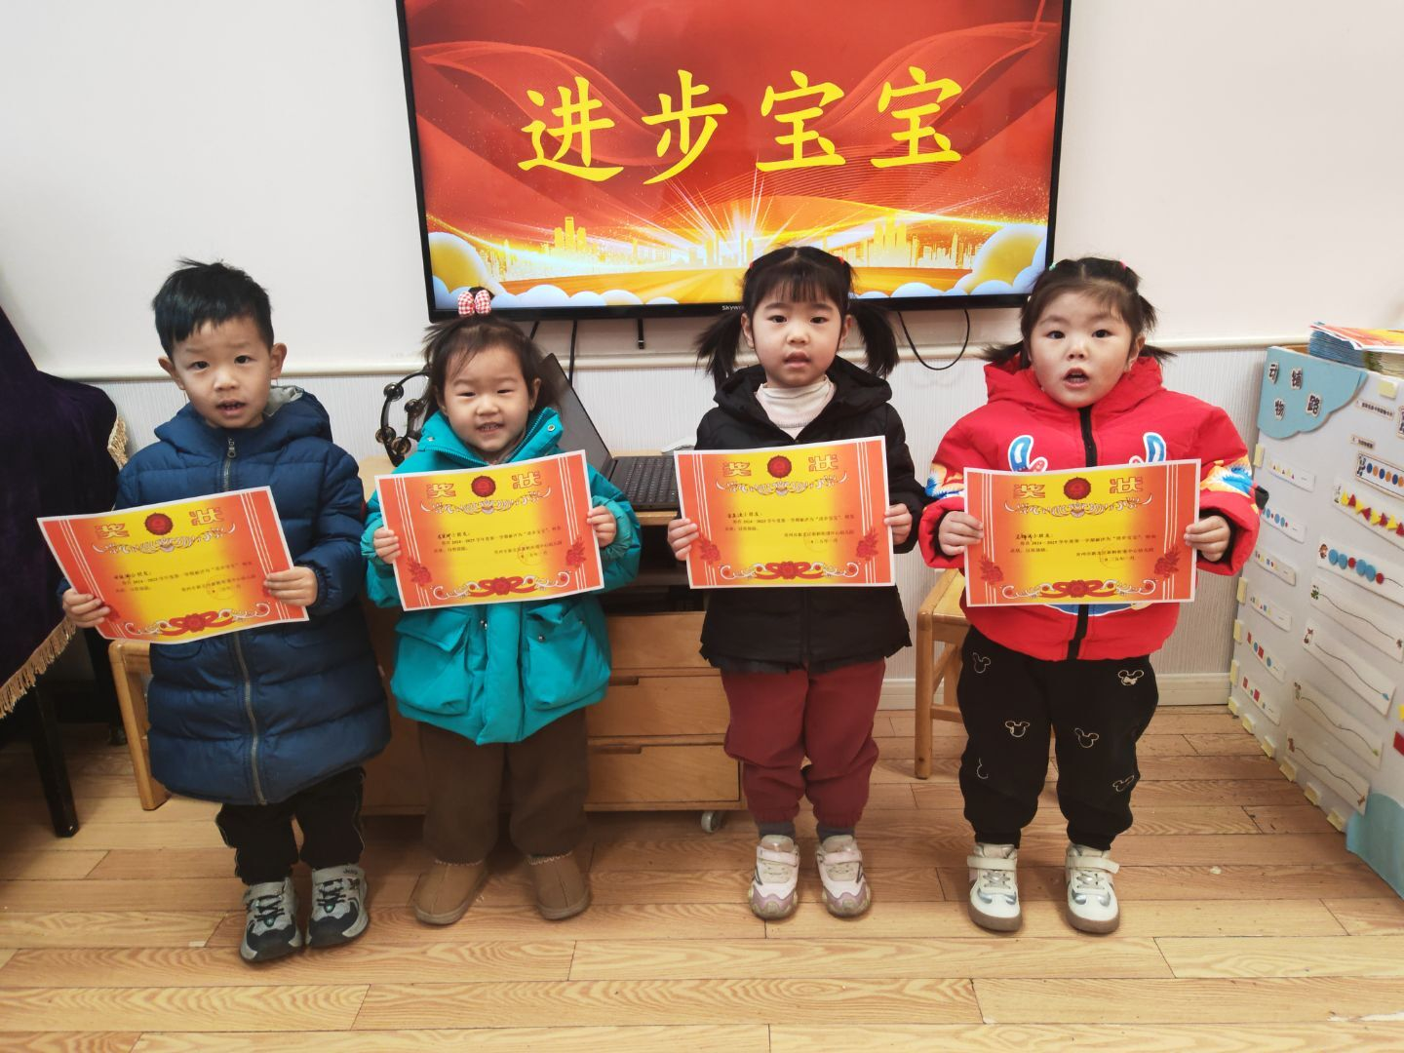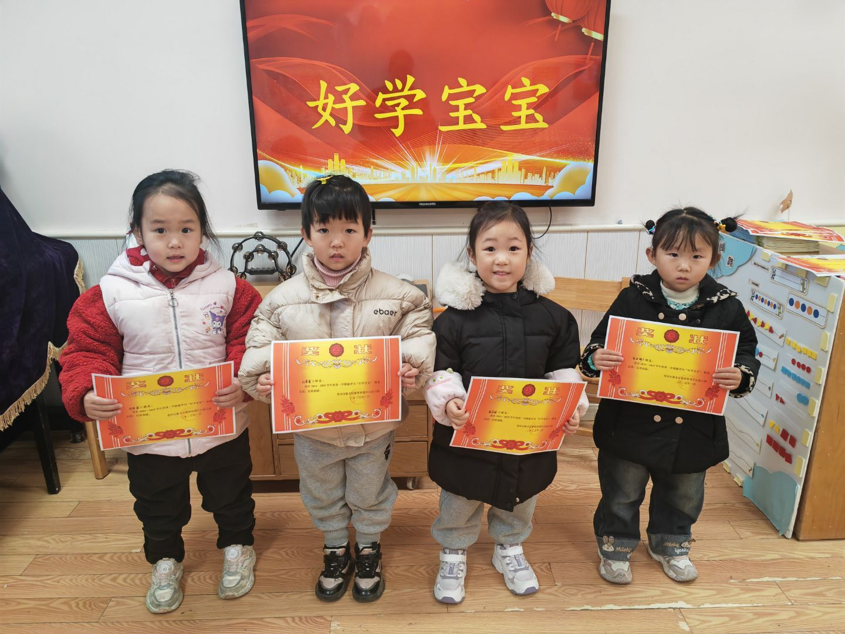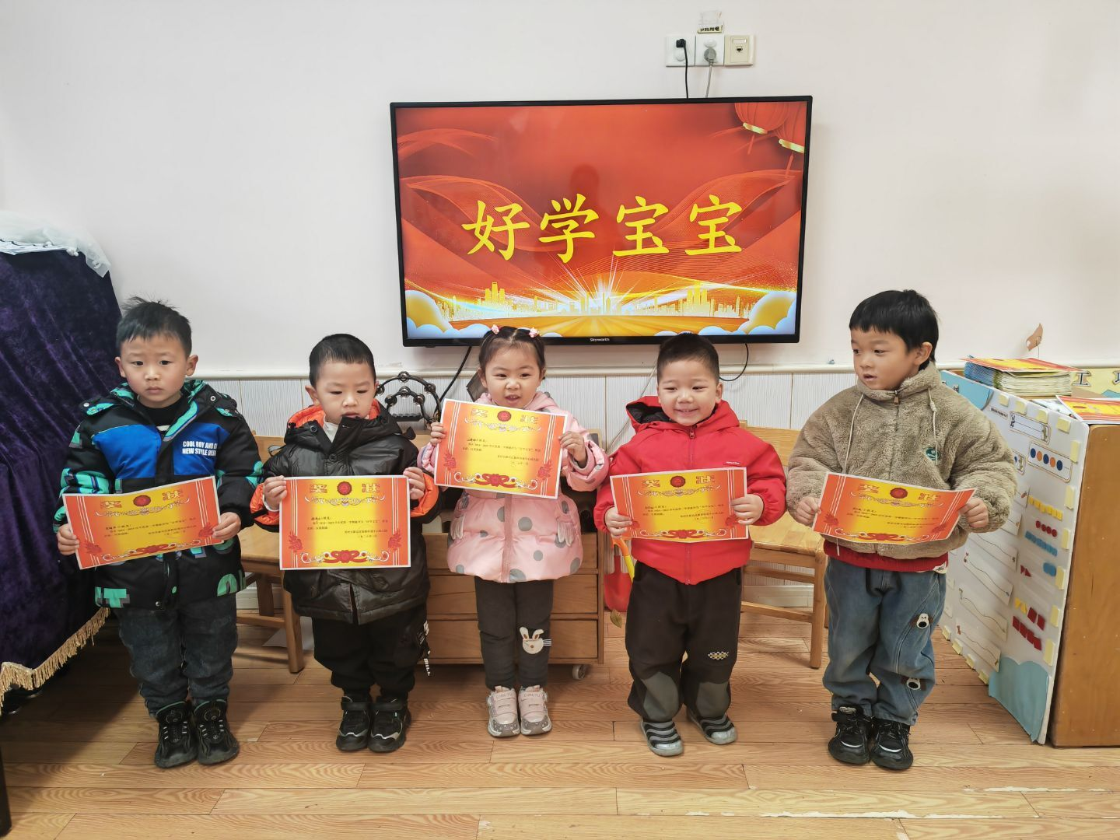
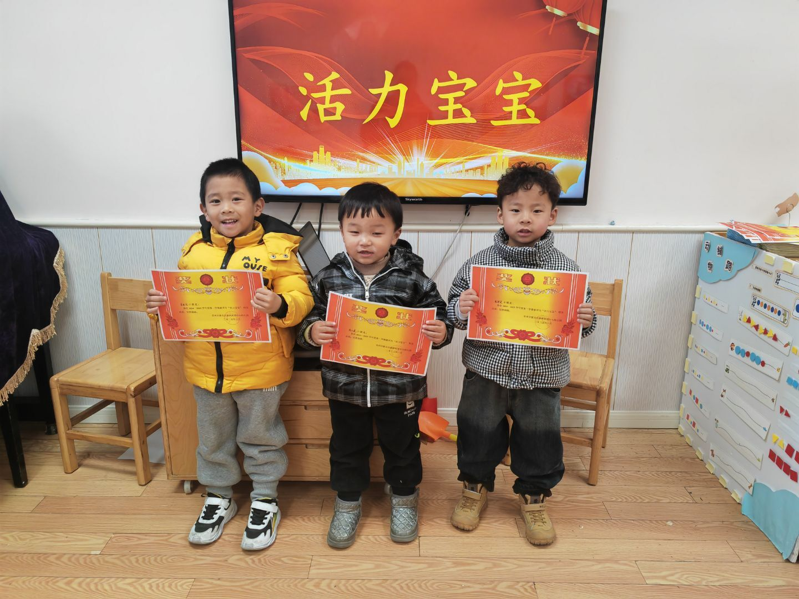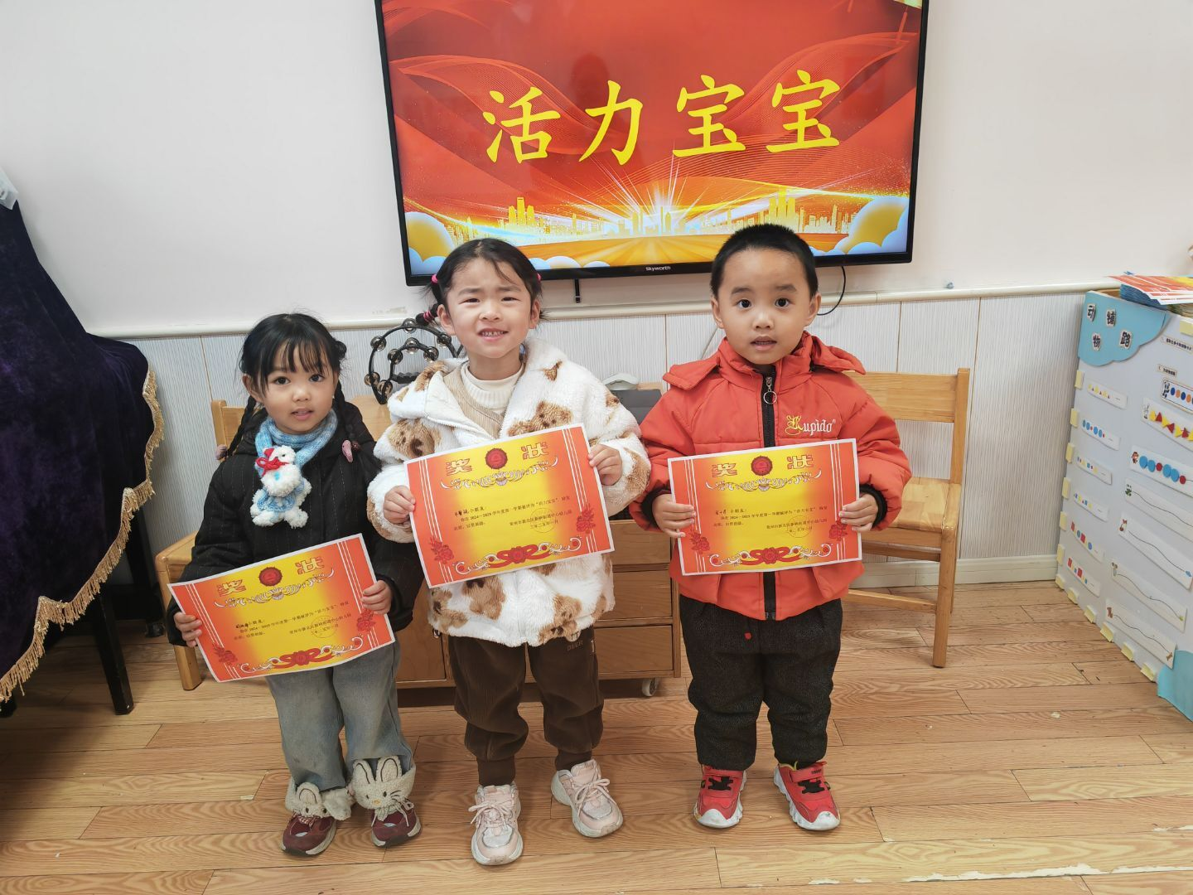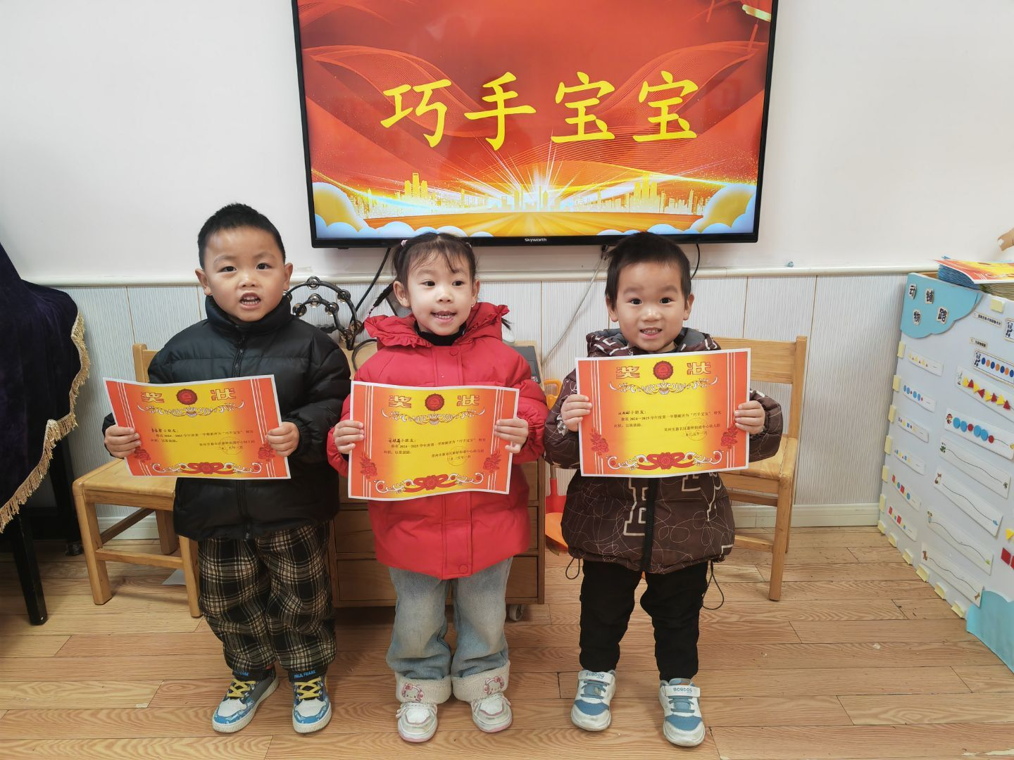
三、温馨提示
亲爱的家长朋友们：
大家好💐
安全应牢记于心❤️!防患于未然才是关键。🧑👩家长放心，孩子安心，我们同心👩‍❤️‍👩，共同保障孩子们的安全✊
⚠️安全知识⚠️
🏠居家：远离水💦、火🔥、电⚡等不安全因素。严禁孩子单独或群聚燃放烟花爆竹，加强安全防火、防电、防中毒教育✊，严防用电、用火、用气安全事故的发生❗。
🚥交通：出行时注意交通安全，请自觉遵守交通规则✊。
🍜食品：注意饮食卫生，多吃蔬菜水果🍎🍆、少吃油炸生冷的食物🍟，防止暴饮暴食。
🏊‍♀防溺水教育：不私自到水边戏水玩耍💧，不私自到野外冰面滑冰❗。
📱电子产品：不让孩子迷恋手机📲、电脑、电视，及时关注孩子的去向和所交往的人。
🌼温馨提示：👇👇👇
1.保持良好的作息习惯，早睡早起，保证充足的睡眠💤。
2.督促孩子假期体育锻炼跑步🏃，多运动，培养健康有益的兴趣爱好💞

